Microsoft 教職員向けセミナーテキスト

校内リーダー（校内LAN管理担当者）

入門セミナーテキスト

第一版
2001年5月10日

目次

はじめに 4
１ 校内リーダーとは 5
２ 学校のネットワーク環境について 6
●クライアント／サーバー・システムとは 7
●ファイルサーバーとは 8
●プリントサーバーとは 9

３ ハードウェアについて 10
ハードウェア全般
■追加購入したハードウェアの情報を管理台帳に記入する 10
■契約書や使用許諾契約書を理解する 10
■契約書や保証書を保管する 10
■購入したハードウェアのユーザー登録をするように指示する 11
■廃棄処分するハードウェアの廃棄日付を管理台帳に記入する 11
■ハードウェアを廃棄処分する手続きをするように指示する 11

パソコン
■追加購入したパソコンを校内LANに接続するように指示する 12
■教職員が自宅で使用している個人所有のパソコンを校内LANに接続する 12

増設機器
■スキャナー、MOドライブなどの増設機器を
校内LANに接続するように指示する 12

プリンタ
■プリンタを校内LANの各パソコンから
使える設定をするよう指示する 13
■プリンタの印字が汚い場合の処理方法を案内する 13
■プリンタを修理に出す 14

消耗品
■プリンタのトナーがなくなった場合の処理方法を案内する 14
■プリンタの用紙がなくなった場合の処理方法を案内する 14
■フロッピーディスク、MOなどの在庫が
なくなった場合の処理方法を案内する 15
■マウスの掃除をするように案内する 15

４ ソフトウェアについて 16
ソフトウェア全般
■購入したソフトウェアを管理台帳に記入する 16
■学校が所有するすべてのソフトウェアのライセンス数を
管理台帳に記入する 16
■契約書や使用許諾契約書を理解する 17
■契約書や保証書を保管する 17
■パソコンにソフトウェアをインストールするように指示する 17
バージョンアップ
■バーションアップの情報を入手する 18
■バージョンアップの媒体を管理台帳に記入する 18
■バージョンアップのソフトウェアを
パソコンにインストールするように指示する 18

５ 教職員や児童・生徒などユーザー種別ごとの専用領域の作成について 19
■校内LANに、教職員専用の領域を作成することを提案する 19
■校内LANに、教員専用の領域を作成することを提案する 19
■校内LANに、職員専用の領域を作成することを提案する 19
■校内LANに、管理職専用の領域を作成することを提案する 20
■校内LANに、各学年専用の領域を作成することを提案する 20
■校内LANに、各クラス専用の領域を作成することを提案する 20
■校内LANに、各委員会専用の領域を作成することを提案する 21
■校内LANに、各クラブ専用の領域を作成することを提案する 21
■校内LANに、児童会・生徒会専用の領域を作成することを提案する 22
■校内LANに、教職員や児童・生徒からの要求に応じて、
該当する専用の領域を作成することを提案する 22

６ データの整理について 23
■定期的に各専用領域の責任範囲のデータのバックアップを
取るように案内する 23
■校内LANの専用領域の共有データを削除した場合の対処方法を案内する 23
■校内LANにある不要になった専用の領域を整理するように案内する 24
■年度始めに校内LANにある管理職、教職員、学年、クラス、委員会などの
専用の領域を整理するように案内する 24

７ ホームページについて 25
■教職員用と児童・生徒用それぞれに対するホームページ作成時の
注意事項の原案を作成する 25
■教職員用と児童・生徒用それぞれに対するホームページ作成時の
注意事項の原案を元に、注意事項を決定する 25
■ホームページ作成時の注意事項を案内する 25
■児童・生徒に対するホームページの閲覧に関する
注意事項の原案を作成する 26
■児童・生徒に対するホームページの閲覧に関する
注意事項の原案を元に、注意事項を決定する 26
■児童・生徒に対するホームページの閲覧に関する注意事項を案内する 26

８ 電子メールについて 27
■電子メールに関する注意事項の原案を作成する 27
■電子メールに関する注意事項の原案を元に、注意事項を決定する 27
■電子メールに関する注意事項を案内する 27

９ 校内LANの利用の注意事項について 28
■校内LANの利用に関する注意事項の原案を作成する 28
■校内LANの利用に関する注意事項の原案を元に、注意事項を決定する 28
■校内LANの利用に関する注意事項を案内する 28

１０ コンピュータウィルスについて 29
■コンピュータウィルスの流行情報を収集する 29
■最新のワクチンソフトを各パソコンにインストールすることを案内する 29
■コンピュータウィルスの情報を案内する 29

１１ パソコン使用の研修会について 30
■パソコン使用に関する研修会情報を収集し、教職員に参加を促す 30

１２ コンピュータ教室の利用規則について 31
■コンピュータ室の運用に関する規則の原案を作成する 31
■コンピュータ室の運用に関する規則の原案を元に、規則を決定する 31
■コンピュータ室の運用に関する規則を案内する 31
■次年度におけるコンピュータ室の利用時間割の原案を作成する 32
■次年度おけるコンピュータ室の利用時間割の原案を元に、
利用時間割を決める 32
■次年度おけるコンピュータ室の利用時間割を案内する 32

１３ パソコン利用の規則について 33
■校内LANのパソコン利用に関する規則の原案を作成する 33
■校内LANのパソコン利用に関する規則の原案を元に、規則を決定する 33
■校内LANのパソコン利用に関する規則を案内する 33
■ソフトウェアの不正コピーをしてはいけないことを通知する 34

１４ ユーザー登録について 35
■新任の教員を校内LANのユーザーとして新規に登録するように指示する 35
■新入生全員を校内LANのユーザーとして新規に登録するように指示する 35
■転入生を校内LANのユーザーとして新規に登録するように指示する 35
■年度始めに校内LANに登録されているユーザーを整理するように指示する 36
■卒業生のユーザー登録を削除するように指示する 36
■転出生のユーザー登録を削除するように指示する 36
■離任する教員のユーザー登録を削除するように指示する 36

１５ 校内LANの使用マニュアルについて 37
■ユーザーが校内LANを使用する際の
簡単なマニュアルを作成する 37
■ユーザーが校内LANを使用する際の簡単なマニュアルを案内する 37

付録1 豆知識 38
●HTML 38
●LAN 39
●TCP/IP 39
●WAN 39
●WWW 39
●インターネット 39
●イントラネット 39
●コンピュータネットワーク 39
●電子メール 40
●ファイル転送 40
●プロトコル 40
付録2 ユーザーアカウント管理ツール 41
はじめに

文部科学省・総務省は、平成12年以降のコンピュータなどの新しい整備方針を、平成11年12月に発表しました。その方針に基づき、平成12年度から17年度の6年間に、小学校、中学校、高等学校などのコンピュータ教室に42台（児童・生徒1人1台、教員用2台）、すべての学校の普通教室に各2台（児童・生徒用1台、教員用1台）、特別教室には学校ごとに6台のコンピュータを整備するようになります。
１ 校内リーダーとは

校内リーダーとは、次のような人のことです。
・校内LANを管理・運営する人
・学校内のパソコンの利用方法を提案し、推進する人

このテキストでは、学校で起きる身近なパソコンに関する問題を取り上げ、校内リーダーの仕事の内容を説明します。学校内のパソコンに関する作業はたくさんあります。通常、複数の教員で作業は分担しますが、これらの作業の全体を管理し、把握することは校内リーダーの仕事です。校内リーダーは、校内LANを管理・運営する人ですので、「どのような作業」が必要で、さらに「誰に対して何を行うか」など全体を管理し、把握しておきます。
２ 学校のネットワーク環境について

学校のコンピュータ室には、たくさんのパソコンがあり、これらのパソコンは有線あるいは無線で繋がれています。学校内などの限られた範囲内で、パソコン同士や、プリンタなどの周辺機器を接続し、データの共有、周辺機器の共有などができるようになっているネットワークの状態を、ローカルエリアネットワーク（Local Area Network：LAN：構内情報通信網）といいます。このテキストでは、学校の構内のLANなので、「校内LAN」ということにします。

特別教室


職員室

コンピュータ室

普通教室

本セミナーの校内LANでは、ローカルエリアネットワークの形態の1つであるクライアント／サーバー・システムのハードウェア構成を想定しています。

●クライアント／サーバー・システムとは

一般に、
・サーバー（Server）は「提供するもの」
・クライアント（Client）は「提供されるもの」
という意味です。
ローカルエリアネットワークで、他のパソコンにネットワーク資源を提供するパソコンを「サーバー機」、ネットワーク資源を提供されるパソコンを「クライアント機」といいます。この「サーバー機」のことを「サーバー」、「クライアント機」のことを「クライアント」と略して使うこともあります。

サーバー機

………
クライアント機１ | クライアント機２ | クライアント機３ | クライアント機４ | クライアント機５

クライアント／サーバー・システムでは、クライアント機はサーバー機にサービスを要求し、サーバー機はクライアント機にサービスを提供します。

サーバーは、クライアントに次のようなサービスを提供しています。サーバーには、提供するサービスにより、「×××サーバー」というように名前がついています。
(1) ファイルを一括して管理するためのファイルサーバー
(2) プリンタをユーザー間で共同利用するためのプリントサーバー
(3) ユーザーのWWW（World Wide Web）ブラウザ（ホームページを閲覧するためのソフトウェア）からの要求に対応するためのWebサーバー
(4) データベースを共有するためのデータベースサーバー
(5) 通信制御を行うための通信サーバー など
それぞれのサービスを別々のサーバー機で行ったり、いくつかのサービスをまとめて1台のサーバー機で行ったり、すべてのサービスを1台のサーバー機で行ったりしますが、サービスの内容や方法は、サービスの負荷により異なります。

ここでは、(1)と(2)のサーバーの機能を説明します。

●ファイルサーバーとは

ファイルサーバーとは、ローカルエリアネットワークに接続されている他のパソコンに自分自身のハードディスクなどの内容を公開し、利用できるサービスを提供しているパソコンのことです。ファイルサーバーは、ユーザーが使用するファイルを一括して管理します。複数の人で共有して使用するファイルは、サーバー上に保存しておきます。これにより、各クライアントがファイルを利用することができ、大変便利です。

＜サーバー上にファイルを保存してみんなで使う＞
サーバー上に保存されている「学校図書館統計」ファイルは、共有の指定（「使ってもよいと許可する」ことです）がされていると、クライアント機１でも、クライアント機２でも「学校図書館統計」ファイルを使用することができます。
共有ファイル
サーバー機

学校図書館統計
個人面談のお知らせ
：

 学校図書館統計 学校図書館統計

………
クライアント機１ | クライアント機２

●プリントサーバーとは

プリントサーバーとは、ローカルエリアネットワークでプリンタを共有できるサービスを提供するパソコンのことです。各パソコンに１台ずつプリンタを付けてあればプリントサーバーは必要ありませんが、プリンタはかなり高額でかつ場所を取るなど、各パソコンに１台用意するのは現実的ではありません。
印刷するときは、各クライアント機は必要に応じて「印刷の依頼」を行います。サーバー機はその依頼を随時受け付け、順番を制御してプリンタに印刷処理を行わせます。プリンタが1台しかなく、プリンタが使用中でも、サーバー機は依頼の受け付けを随時処理し、サーバー機からの指示で印刷処理をすべて行うので、各クライアント機は印刷終了まで待たされることはなく、作業が中断されずに済みます。
クライアント機２の クライアント機１の
印刷物 印刷物

サーバー機

「印刷」して
下さい！！
「印刷」して
下さい！！

………
クライアント機１ | クライアント機２

クライアント機２がサーバー機に「印刷の依頼」を行った直後に、クライアント機１もサーバー機に「印刷の依頼」を行った場合、サーバー機はそれぞれからの依頼を受け付け、受け付けた順に、クライアント機２の印刷をしたあと、クライアント機１の印刷をします。
３ ハードウェアについて

ハードウェア全般

■追加購入したハードウェアの情報を
管理台帳に記入する

校内リーダーは、追加購入したパソコン、プリンタ、スキャナー、MOドライブなどのハードウェアの情報を管理台帳に記入します。
ハードウェアを追加購入した場合は、物理的に管理するためのユニークな管理番号を作成し、管理台帳のようなものにその管理番号を記入し、ハードウェアにはその管理番号を記入したシールなどを貼っておくと管理しやすくなります。もし、個人所有のハードウェアを校内LANに追加する場合は、管理台帳に記入する必要はありませんが、どのハードウェアが個人所有であるか確認できるようにしておきましょう。

＜ハードウェアの管理台帳の例＞
ハードウェア管理台帳
管理責任者：吉田
No. | 購入日 | ハード  ウェア名 | 管理  番号 | 設置場所 | 保証書  の有無 | 保証期間  （購入後） | シリアルNo.  （型番）
1 | 1995/04/01 | パソコン | PC-001 | コンピュータ室 | 有 | 1年 | ×××××
2 | ： | ： | ： | ： | ： | ： | ：
： | ： | ： | ： | ： | ： | ： | ：
30 | 2001/04/10 | パソコン | PC-010 | 職員室 | 有 | 1年 | ×××××
31 | 2001/04/10 | プリンタ | PR-001 | コンピュータ室 | 有 | 1年 | ×××××
32
33

■契約書や使用許諾契約書を理解する

校内リーダーは、契約書や使用許諾契約書に契約内容が明記されていますので、権利関係を把握し、情報モラルを徹底するために一読し、内容を理解します。

■契約書や保証書を保管する

校内リーダーは、契約書や保証書を保管します。
契約書があると契約書に書かれてある各種の権利を行使できます。また、保証書があると保証期間内は、無料で保証を受けることができます。ハードウェアメーカーにより異なりますが、ハードウェア固有に付いているシリアルNo.を、保証を受ける際に要求される場合がありますので、管理台帳に記入しておきます。
■購入したハードウェアの
ユーザー登録をするように指示する

校内リーダーは、パソコン、プリンタ、スキャナー、MOドライブなどのハードウェアのユーザー登録をするように適当な担当者に指示します。
ユーザー登録の仕組みがある場合は、登録済みユーザーには、各メーカーから各種情報が送られてくるなどの特典があり、トラブルの際に優先的に対応して貰えることもあります。

■廃棄処分するハードウェアの廃棄日付を
管理台帳に記入する

校内リーダーは、パソコン、プリンタ、スキャナー、MOドライブなどのハードウェアを廃棄する際、管理台帳に廃棄日の日付を記入します。
廃棄した日付を
記入する。

ハードウェア管理台帳
管理責任者：吉田
No. | 購入日 | ハード  ウェア名 | 管理  番号 | 設置場所 | 保証書  の有無 | 保証期間  （購入後） | シリアルNo.  （型番） | 廃棄日
1 | 1995/04/01 | パソコン | PC-001 | コンピュータ室 | 有 | 1年 | ××××× | ××××/××/××
2 | ： | ： | ： | ： | ： | ： | ：
： | ： | ： | ： | ： | ： | ： | ：
30 | 2001/04/10 | パソコン | PC-010 | 職員室 | 有 | 1年 | ×××××
31 | 2001/04/10 | パソコン | PC-011 | コンピュータ室 | 有 | 1年 | ×××××
32 | 2001/04/10 | プリンタ | PR-004 | 職員室 | 有 | 1年 | ×××××
33

■ハードウェアを廃棄処分する手続きを
するように指示する

校内リーダーは、不要になったパソコン、プリンタ、スキャナー、MOドライブなどのハードウェアは校内LANから物理的にはずし、廃棄処分の手続きをするように適当な担当者に指示します。
故障などにより使用不可になった場合および減価償却期間を超えた場合もハードウェアは廃棄します。廃棄した場合には、資産扱いになりませんのでその旨を適当な担当者に伝え、対応してもらいます。

パソコン

■追加購入したパソコンを校内LANに
接続するように指示する

校内リーダーは、追加購入したパソコンを校内LANに接続するように適当な担当者に指示します。
まず、購入したパソコンに適当な名前を付け、サーバーにその名前を登録します。購入したパソコンを校内LANに接続するには、購入時に添付してある「取扱説明書」に従います。校内LANに物理的に接続したあと、そのパソコンが校内LANでソフト的に認識され、制御できるようにするために、購入したパソコンに、自身のコンピュータ名を設定し、必要に応じて校内LANに接続されている機器に添付されているドライバーをインストールします。

■教職員が自宅で使用している個人所有の
パソコンを校内LANに接続する

学校の規則で教職員個人所有のパソコンを校内LANに接続してよい場合で、その教職員が接続を望む場合は、追加購入したパソコンを校内LANに接続する場合と同じ方法で接続します。

増設機器

■スキャナー、MOドライブなどの増設機器を
校内LANに接続するように指示する

校内リーダーは、増設機器を校内LANに接続するように適当な担当者に指示します。
スキャナー、MOドライブなどを校内LANに物理的に接続するには、購入時に添付してある「取扱説明書」に従います。校内LANに物理的に接続したあと、その増設機器を校内LANでソフト的に認識し、制御できるようにするために、増設機器に添付されてあるドライバーというソフトウェアをインストールします。
ハードウェアにもライセンス数の制限があるものがありますので、注意して下さい。

プリンタ

■プリンタを校内LANの各パソコンから
使える設定をするよう指示する

校内リーダーは、プリンタを校内LANの各パソコンから使えるように設定するよう、適当な担当者に指示します。
ネットワーク上でプリンタを共有するのには、大きく分けて次の3つがあります。校内リーダーは、予算や使用目的などに応じて、いずれのプリンタを使うかを決定し、それぞれの担当者に必要な設定を行うよう指示を出します。
①ネットワーク上のパソコンに接続されているプリンタを、みんなで共有します。
いわゆるプリントサーバーとして、特定のパソコンにプリンタが接続されている場合、それをみんなで共有する使い方です。プリンタが直接接続されているパソコンでは、共有を許すための設定をします。共有して使用したいネットワーク上の他のパソコンでは、共有使用するための名前を教えてもらい、パソコンにその名前を使ってプリンタを設定し、必要であればプリンタドライバのインストールします。
②ネットワークプリンタとしてネットワーク上に接続されているプリンタを使います。
プリンタ本体にメモリがあり、いろいろな制御を行う機能を持つなど、高機能なプリンタを使用する場合です。プリンタをサーバーに接続して必要な設定を行い、クライアント側のパソコンでは、プリンタの名前などの情報をもらって、接続のための設定をします。また、必要であればプリンタドライバをインストールします。
③Microsoft® Windows® 2000（以降、Windows2000と略します）のActive Directoryの資源の1つとしてプリンタを使います。
Windows2000で提供されるActive Directory（アクティブディレクトリ）は、ネットワーク上のサーバーやクライアント、プリンタなどのハードウェアを一元管理することができる新機能です。これを利用して、ネットワーク上のプリンタを使用します。Windows2000サーバーのActive Directoryに設定をし、クライアント側のパソコンでも接続のために必要な設定をします。

■プリンタの印字が汚い場合の
処理方法を案内する

校内リーダーは、プリンタの印字が汚い場合はプリンタの取扱説明書に書かれてある修復方法を見ながら操作し、それでも、直らない場合は、メーカーに修理を依頼するように案内をします。
また、修理に出す際には、修理履歴を管理台帳に記入しておくと、管理しやすくなります。

■プリンタを修理に出す

校内リーダーは、プリンタが壊れたときに業者に連絡を取ります。
プリンタが壊れた場合に、保証期間内であれば無料で修理を行ってくれますので、保証書があるかどうかを確認します。保守契約を行っている場合は、契約の範囲内の修理なら追加費用なしで修理を行ってくれます。保守契約を行っていない場合は、特別な費用が発生する可能性が高いですが、見積りを取ってみて費用が用意できそうであれば、修理を依頼します。
また、修理に出す際には、修理履歴を管理台帳に記入しておくと、管理しやすくなります。

消耗品

■プリンタのトナーがなくなった場合の
処理方法を案内する

校内リーダーは、トナーがなくなった場合には他の消耗品と同様に業者に発注し、各自（教職員）でトナーをセットするように案内をします。在庫管理の表を用意し、履歴を残すことも同時に案内します。
できれば、どの程度の間隔でトナーがなくなるかを把握し、予備を確保しておくとトナー切れによる使用不可期間が発生せず困らなくて済みます。

■プリンタの用紙がなくなった場合の
処理方法を案内する

校内リーダーは、プリンタの用紙がなくなった場合には他の消耗品と同様に業者に発注し、各自（教職員）で用紙をセットするように案内します。在庫管理の表を用意し、履歴を残すことも同時に案内します。
できれば、どの程度の間隔で用紙がなくなるかを把握し、予備を確保しておくと用紙切れが発生せず困らなくて済みます。

■フロッピーディスク、MOなどの在庫が
なくなった場合の処理方法を案内する

校内リーダーは、フロッピーディスク、MOなどの在庫がなくなった場合には他の消耗品と同様に業者に発注するように案内します。在庫管理の表を用意し、履歴を残すことも同時に案内します。
できれば、どの程度の間隔でそれらがなくなるかを把握し、予備を確保しておくと困らなくて済みます。データをコピーするためのCD-Rなども消耗品です。

■マウスの掃除をするように案内する

校内リーダーは、マウスを長期に使用していると、ごみが付着して動きが悪くなりますので、ときどき掃除をするように案内します。
ボールの付いているマウスはボールを取り外し回転する部分のごみを取り、センサーがついているマウスはセンサー部分のごみを取ります。

４ ソフトウェアについて

ソフトウェア全般

■購入したソフトウェアを管理台帳に記入する

校内リーダーは、購入したソフトウェアの情報を管理台帳に記入します。
ソフトウェアを購入した場合は、物理的に管理するためのユニークな管理番号を作成し、管理台帳のようなものにその管理番号を記入し、ソフトウェアが格納されている媒体（CD-ROM、フロッピーディスクなど）には、その管理番号を記入したシールなどを貼っておくと管理しやすくなります。

＜ソフトウェアの管理台帳の例＞
ソフトウェア管理台帳
管理責任者：吉田
No. | 購入日 | ソフト  ウェア名 | 管理  番号 | 保管場所 | 媒体
1 | 1995/12/01 | Windows95 | OS-001 | 職員室 | CD-ROM
2 | ： | ： | ： | ： | ：
： | ： | ： | ： | ： | ：
30 | 2001/04/10 | Windows2000  professional | OS-010 | 職員室 | CD-ROM
31 | 2001/04/10 | Word2000 | AP-011 | パソコン室 | CD-ROM
32 | 2001/04/10 | Excel2000 | AP-012 | パソコン室 | CD-ROM
33

■学校が所有するすべてのソフトウェアの
ライセンス数を管理台帳に記入する

校内リーダーは、学校で所有しているライセンスの数をソフトウェア管理台帳に記入します。
ライセンスとは、購入したソフトウェアやハードウェアを使用できる権利のことです。ライセンスの内容は、ソフトウェアを購入したときに付いてくる使用許諾契約書などに規定されています。1台のパソコンに1ライセンス必要な場合は、10台のパソコンで同じソフトウェアを使用するならば、10ライセンス必要です。左記と同じ製品を100台のパソコンで使用したい場合、ソフトウェアをメディア（例えばCD-ROM）で100個購入すると管理が大変ですので、その製品用にライセンスだけを別売りしているならば、ライセンスを99個購入し、メディアでソフトウェアを1つ購入して、そのメディアを使って100台のパソコンにインストールして使用します。通常メディアで購入したソフトウェアには1ライセンスがあります。ライセンスには他に、組織内の人数でカウントするもの（例えば、組織内に100人いるとき、100ライセンス必要というようなライセンス、この場合はパソコンの数は無関係）、サーバーに最大同時にアクセスするクライアント数でカウントするものなど、いろいろなタイプのものがあります。

■契約書や使用許諾契約書を理解する

校内リーダーは、契約書や使用許諾契約書に契約内容が明記されているので、権利関係を把握し、情報モラルを徹底するために一読し、内容を理解します。

■契約書や保証書を保管する

校内リーダーは、契約書や保証書を保管します。ユーザー登録の仕組みのあるソフトウェアの場合は、ユーザー登録をするように適当な担当者に指示します。
契約書があると契約書に書かれてある各種の権利を行使できます。また、保証書があると保証期間内は、無料で保証を受けることができます。さらに、ユーザー登録の仕組みのある場合は、登録済みユーザーには、各種情報が送られてくるなどの特典があり、トラブルの際に優先的に対応して貰えることもあります。

■パソコンにソフトウェアを
インストールするように指示する

校内リーダーは、パソコンに学校が新しく入手したソフトウェアをインストールするように適当な担当者に指示します。
ソフトウェアは学校が所有するライセンス数と同数以下しか、インストールして使用することはできません。

バージョンアップ

■バーションアップの情報を入手する

校内リーダーは、バージョンアップ情報を入手するように努めます。ソフトウェアのバージョンアップの時期、バージョンアップ後の最新機能などバージョンアップに関する情報は、そのソフトウェアメーカーのホームページに載っている場合が多いので、該当のホームページを定期的に閲覧します。
ユーザー登録をしている場合は、ソフトウェアメーカーから、バージョンアップの情報が送られてきます。

■バージョンアップの媒体を管理台帳に記入する

校内リーダーは、ソフトウェアのバージョンアップの内容が格納されている媒体（CD-ROM、フロッピーディスクなど）を入手した時点で、その媒体の管理番号などを管理台帳に記入します。

■バージョンアップのソフトウェアを
パソコンにインストールするように指示する

校内リーダーは、バージョンアップ版のソフトウェアを必要ライセンス数分入手後、そのソフトウェアの古いバージョンがインストールされているパソコンにバージョンアップを行うように適当な担当者に指示します。

５ 教職員や児童・生徒などユーザー種別ごとの
専用領域の作成について

■校内LANに、教職員専用の領域を作成することを
提案する

校内リーダーは、校内LAN上に教職員専用の領域を作成するよう学校側に提案します。提案が職員会議などで承認された後、この教職員専用の領域を作成し、必要なデータをその専用の領域に格納するように案内します。
教職員は、学校関係者のプライバシーデータ（氏名、年齢、生年月日、性別、住所、電話番号など）などを扱いますので、これらのデータの格納先が必要となります。校内LAN上に教職員だけが使用できる専用の領域【具体的には、「フォルダ」など】を作成し、この教職員専用の領域に対して教職員ユーザーだけにすべてのアクセス権【「読み取り」、「書き込み」、「実行」、「削除」】を許可し、データを格納します。この教職員専用の領域の管理責任者は、校内リーダーとするのが一般的でしょう。

■校内LANに、教員専用の領域を作成することを
提案する

校内リーダーは、校内LAN上に教員専用の領域を作成するよう学校側に提案します。提案が職員会議などで承認された後、この教員専用の領域を作成し、必要なデータをその専用の領域に格納するように案内します。
教員は、生徒の成績データなどを扱いますので、これらのデータの格納先が必要となります。校内LAN上に教員だけが使用できる専用の領域【具体的には、「フォルダ」など】を作成し、この教員専用の領域に対して教員ユーザーだけにすべてのアクセス権【「読み取り」、「書き込み」、「実行」、「削除」】を許可し、データを格納します。この教員専用の領域の管理責任者は、校内リーダーとするのが一般的でしょう。

■校内LANに、職員専用の領域を作成することを
提案する

校内リーダーは、校内LAN上に職員専用の領域を作成するよう学校側に提案します。提案が職員会議などで承認された後、この職員専用の領域を作成し、必要なデータをその専用の領域に格納するように案内します。
職員は、経理、庶務関係のデータなどを扱いますので、これらのデータの格納先が必要となります。校内LAN上に職員だけが使用できる専用の領域【具体的には、「フォルダ」など】を作成し、この職員専用の領域に対して職員ユーザーだけにすべてのアクセス権【「読み取り」、「書き込み」、「実行」、「削除」】を許可し、データを格納します。この職員専用の領域の管理責任は、事務主事とするのが一般的でしょう。

■校内LANに、管理職専用の領域を作成することを
提案する

校内リーダーは、校内LAN上に管理職専用の領域を作成するよう学校側に提案します。提案が職員会議などで承認された後、この管理職専用の領域を作成し、必要なデータをその専用の領域に格納するように案内します。
管理職は、保護者、地域、教育委員会、他校などと取り交わす文書を大量に扱いますので、これらのデータの格納先が必要となります。校内LAN上に管理職だけが使用できる専用の領域【具体的には、「フォルダ」など】を作成し、その管理職専用の領域に対して管理職ユーザーだけにすべてのアクセス権【「読み取り」、「書き込み」、「実行」、「削除」】を許可し、データを格納します。この管理職専用の領域の管理責任者は、教務主任とするのが一般的でしょう。

■校内LANに、各学年専用の領域を作成することを
提案する

校内リーダーは、校内LAN上に各学年専用の領域を作成するよう学校側に提案します。提案が職員会議などで承認された後、この各学年専用の領域を作成し、必要なデータをその専用の領域に格納するように案内します。
各学年では、学年単位の行事（遠足、旅行など）などのデータを扱いますので、これらのデータの格納先が必要となります。校内LAN上に各学年専用の領域【具体的には、「フォルダ」など】を作成し、この学年専用の領域を利用できるアクセス権【「読み取り」、「書き込み」、「実行」、「削除」】として、一般には、校内リーダー、管理職、その学年に関わりのある全教員、およびその学年の児童・生徒には、読み取りと書き込みなどすべてのアクセス権を与え、その学年に関わりのない教員には読み取りだけのアクセス権を与え、その他にはアクセス権を与えない場合が多いようです。この各学年専用の領域の管理責任者は、学年主任とするのが一般的でしょう。

■校内LANに、各クラス専用の領域を
作成することを提案する

校内リーダーは、校内LAN上に各クラス専用の領域を作成するよう学校側に提案します。提案が職員会議などで承認された後、この各クラス専用の領域を作成し、必要なデータをその専用の領域に格納するように案内します。
各クラスでは、クラスごとに、授業の課題作品などのデータを扱いますので、これらのデータの格納先が必要となります。校内LAN上に各クラス専用の領域【具体的には、「フォルダ」など】を作成し、このクラス専用の領域を利用できるアクセス権【「読み取り」、「書き込み」、「実行」、「削除」】として、一般には、校内リーダー、管理職、そのクラスに関わりのある全教員、およびそのクラスの児童・生徒には、読み取りと書き込みなどすべてのアクセス権を与え、そのクラスに関わりのない教員には読み取りだけのアクセス権を与え、その他にはアクセス権を与えない場合が多いようです。この各クラス専用の領域の管理責任者は、クラス担任とするのが一般的でしょう。

■校内LANに、各委員会専用の領域を
作成することを提案する

校内リーダーは、校内LAN上に各委員会専用の領域を作成するよう学校側に提案します。提案が職員会議などで承認された後、この各委員会専用の領域を作成し、必要なデータをその専用の領域に格納するように案内します。
各委員会では、委員会で行われる定期あるいは非定期の会議の議事録、メンバー一覧などのデータを扱いますので、これらのデータの格納先が必要となります。校内LAN上に各委員会専用の領域【具体的には、「フォルダ」など】を作成し、この委員会専用の領域を利用できるアクセス権【「読み取り」、「書き込み」、「実行」、「削除」】として、一般には、校内リーダー、管理職、その委員会に関わりのある全教員、およびその委員会の児童・生徒には、読み取りと書き込みなどすべてのアクセス権を与え、その委員会に関わりのない教員には読み取りだけのアクセス権を与え、その他にはアクセス権を与えない場合が多いようです。この各委員会専用の領域の管理責任者は、各委員会指導教員とするのが一般的でしょう。

■校内LANに、各クラブ専用の領域を
作成することを提案する

校内リーダーは、校内LAN上に各クラブ専用の領域を作成するよう学校側に提案します。提案が職員会議などで承認された後、この各クラブ専用の領域を作成し、必要なデータをその専用の領域に格納するように案内します。
各クラブでは、クラブで必要なクラブ員の名簿や、体育会系の場合は対外試合の日程表、結果、出場メンバーなど、文科系の場合は発表会のプログラム、案内状、研究報告などのデータを扱いますので、これらのデータの格納先が必要となります。校内LAN上に各クラブ専用の領域【具体的には、「フォルダ」など】を作成し、このクラブ専用の領域を利用できるアクセス権【「読み取り」、「書き込み」、「実行」、「削除」】として、一般には、校内リーダー、管理職、そのクラブに関わりのある全教員、およびそのクラブの児童・生徒は、読み取りと書き込みなどすべてのアクセス権を与え、そのクラブに関わりのない教員は読み取りだけのアクセス権を与え、その他にはアクセス権を与えない場合が多いようです。この教職員専用の領域の管理責任者は、各クラブの顧問とするのが一般的でしょう。

■校内LANに、児童会・生徒会専用の領域を
作成することを提案する

校内リーダーは、校内LAN上に児童会・生徒会専用の領域を作成するよう学校側に提案します。提案が職員会議などで承認された後、この児童会・生徒会専用の領域を作成し、必要なデータをその専用の領域に格納するように案内します。
児童会・生徒会では、児童会・生徒会で行われる定期あるいは非定期の会議の議事録、メンバー一覧、各種イベント関係の文書、校則などのデータを扱いますので、これらのデータの格納先が必要となります。校内LAN上に児童会・生徒会専用の領域【具体的には、「フォルダ」など】を作成し、この児童会・生徒会専用の領域を利用できるアクセス権【「読み取り」、「書き込み」、「実行」、「削除」】として、一般には、校内リーダー、管理職、その児童会・生徒会に関わりのある全教員、およびその児童会・生徒会の児童・生徒には、読み取りと書き込みなどすべてのアクセス権を与え、その児童会・生徒会に関わりのない教員には読み取りだけのアクセス権を与え、その他にはアクセス権を与えない場合が多いようです。この児童会・生徒会専用の領域の管理責任者は、児童会・生徒会の指導教員とするのが一般的でしょう。

■校内LANに、教職員や児童・生徒からの要求に
応じて、該当する専用の領域を作成することを
提案する

校内リーダーは、校内LAN上に教職員や児童・生徒からの要求に応じて、該当する専用の領域を作成するよう学校側に提案します。提案が職員会議などで承認された後、この専用の領域を作成し、必要なデータをその専用の領域に格納するように案内します。
あらかじめ校内LAN上に作成してある、教職員専用や児童・生徒用などの専用の領域【具体的には、「フォルダ」など】以外に、教職員や児童・生徒からの要求に応じて各種の専用の領域を作成し、この専用の領域を利用できるアクセス権【「読み取り」、「書き込み」、「実行」、「削除」】は、状況に応じて決めます。この専用の領域の管理責任者は、担当する教員とするのが一般的でしょう。

６ データの整理について

■定期的に各専用領域の責任範囲のデータの
バックアップを取るように案内する

校内リーダーは、定期的に各専用領域の責任範囲のデータをバックアップするように適当な担当者に案内します。
各専用領域には、共通で使用している大切なデータが保存されています。もし、ハードディスクが故障してしまった場合、大切なデータが消滅してしまう可能性がありますし、誰かが誤って、または故意に消してしまう可能性もあります。そのため、消滅したデータを復元できるように、ハードディスクの内容を別の媒体にコピーしておきます（バックアップといいます）。
ハードディスクが故障した場合は、ハードディスクを取り替えた後、バックアップしたものを新しいハードディスクにコピーすることで、データが消滅する前のバックアップ時の状態に戻すことができます。頻繁にバックアップをしておくとデータ消滅時に効果的です。できれば、各授業の終了したときや、毎日の終業時に取ればよいのですが、実質的に無理のない程度、例えば、週に1回程度はバックアップを取るようにします。バックアップの頻度は、データの重要度によります。データの重要性が高いものは頻繁に取るようにします。

■校内LANの専用領域の共有データを
削除した場合の対処方法を案内する

校内リーダーは、校内LANの専用領域の共有データを誤って削除した場合の対処方法を、教職員と児童・生徒に案内します。
＜教職員の場合の例＞
・自分で復元操作ができる場合で、かつパソコン内に削除したものがまだ存在する場合は、自分で復元操作をします。
・操作が分からない場合は、その操作のできる教職員か校内リーダーに復元操作を依頼し、その領域の管理責任者と校内リーダーに削除してしまったことを報告します。
・各専用領域の責任者は、必要に応じてバックアップデータを使用して、できる限り最新の状況に復元します。
＜児童・生徒の場合の例＞
・近くにいる教職員に削除してしまったことを報告します。

削除した場合の対処方法を管理職、教職員と児童・生徒などに知らせるために、書面で回覧する、口頭で説明する、さらにコンピュータ室、普通教室、特別教室、職員室など校内のパソコンの置いてある部屋の壁に貼る、校内LANのホームページ内で案内するなどして、注意事項の徹底を図ります。

■校内LANにある不要になった専用の領域を
整理するように案内する

校内リーダーは、定期的に、専用領域の中の不要になったデータなどを整理し、長期間使用しないデータを別媒体に保存するように適当な担当者に案内します。また、書き込みの権利を持っているユーザーに、共有する必要のないデータは専用領域に置かないように通知します。
校内LANの共有で使用しているハードディスクには、たくさんのデータが保存されていますので、長期間使用しない領域やデータなどは別の媒体に保存します。そして、媒体に保存したデータや不要なハードディスク上のデータは削除し、使用できる容量を多くします。

■年度始めに校内LANにある管理職、教職員、学年、
クラス、委員会などの専用の領域を
整理するように案内する

校内リーダーは、進級、留年、入学、卒業などが確定した年度始めに、校内LANにある領域を整理するように適当な担当者に案内します。
＜整理の方法例＞
・昨年度のデータで今年度殆どアクセスする予定がなく、保存が必要なものは、CD-Rやその他の適当な媒体にコピーし保護をかけて、ハードディスクの専用領域から削除して、その媒体を適当な場所にしまいます。
・新しい年度用の教職員、学年、クラス、委員会など用に、空の新しい領域を作成します。
・クラス数が増えたら、増えた分のクラス専用の領域を作成します。
・クラス編成が持ち上がりの学年は、昨年のデータも利用できるような形で今年のクラス専用の領域にデータを移動します。

７ ホームページについて

■教職員用と児童・生徒用それぞれに対する
ホームページ作成時の注意事項の原案を作成する

校内リーダーが中心となって、学校が所属する自治体、教育委員会、学校法人や学校の基本方針に沿って、ホームページ作成時の注意事項の原案を作成します。
＜注意事項例＞
・本校のホームページでは、児童・生徒の個人名、住所、成績を載せません（プライバシーの侵害防止のため）。
・本校のホームページではPTAの方々のプライバシーデータを載せません（プライバシーの侵害防止のため）。
・本校のホームページでは町行く人の写真をご本人に無断で載せません（プライバシーの侵害や肖像権の侵害防止のため）。
・本校のホームページでは写真は、ご本人やその被写体の著作者・所有者に無断で載せません（肖像権などの侵害防止のため）。
・本校のホームページでは個人や企業が権利を持っているものは無断で使用しません（著作権の侵害防止のため）。
など

学校のホームページで公開した内容によって問題が発生した場合は、学校が責任に問われますので、注意事項の項目は充分検討して下さい。

■教職員用と児童・生徒用それぞれに対する
ホームページ作成時の注意事項の原案を元に、
注意事項を決定する

校内リーダーは、自分で作成したホームページ作成時の注意事項の原案を、職員会議の議題などとして提出し、校内の教職員の同意を得て、あるいは意思決定者である上司に承認をもらって、学校としての具体的な注意事項を決定します。

■ホームページ作成時の注意事項を案内する

校内リーダーは、決定したホームページ作成時の注意事項を、教職員と児童・生徒に案内します。教職員には職員会議などで資料を使って最初の案内を行います。児童・生徒には情報教育などの授業の中で指導を行えるよう、資料の用意やその資料を使った授業についての教員への説明会などを計画、実施します。そのほかに、書面で回覧する、口頭で直接説明する、コンピュータ室や職員室の壁に貼る、校内LANのホームページ内で案内するなどして、注意事項の徹底を図ります。

■児童・生徒に対するホームページの閲覧に
関する注意事項の原案を作成する

校内リーダーが中心となって、学校が所属する自治体、教育委員会、学校法人や学校の基本方針に沿って、児童・生徒に対するインターネットのホームページの閲覧に関する注意事項の原案を作成します。
＜注意事項例＞
・インターネットのホームページは、教員に許可をとってから閲覧します。
・インターネットのホームページの閲覧は、決められているパソコンから行います。
・インターネットのホームページの閲覧は、決められた時間内で行います。
など

ホームページ閲覧を制限する方法は、いろいろ考えられます。注意事項として制限してもそれが行える環境ならばできてしまいますが、ソフトウェアやハードウェアによって設定すれば、閲覧できるホームページと閲覧できないホームページを強制的に制御することができます。

■児童・生徒に対するホームページの閲覧に関する
注意事項の原案を元に、注意事項を決定する

校内リーダーは、自分で作成した児童・生徒に対するホームページの閲覧に関する注意事項の原案を、職員会議の議題などとして提出し、校内の教職員の同意を得て、あるいは意思決定者である上司に承認をもらって、学校として具体的な注意事項を決定します。

■児童・生徒に対するホームページの閲覧に関する
注意事項を案内する

校内リーダーは、決定した児童・生徒に対するホームページの閲覧に関する注意事項を、教職員と児童・生徒に案内します。教職員には職員会議などで資料を使って最初の案内を行います。
児童・生徒には情報教育などの授業の中で指導を行えるよう、資料の用意やその資料を使った授業についての教員への説明会などを計画、実施します。そのほかに、書面で回覧する、口頭で直接説明する、コンピュータ室や職員室の壁に貼る、校内LANのホームページ内で案内するなどして、注意事項の徹底を図ります。

８ 電子メールについて

■電子メールに関する注意事項の原案を作成する

校内リーダーが中心となって、情報モラル、法律、条令、校則などに沿って、電子メールに関する注意事項の原案を作成します。
電子メールは電話と違って、相手の時間に割り込まずに相手に伝えたいことを送ることができ、とても便利ですが、次のようなことに注意する必要があります。
＜注意事項例＞
・電子メールでは写真や絵を送ることができますが、写真や絵は大容量になりがちです。必要以上に添付すると、受信時に時間がかかりますので、必要以上に添付しないようにします。
・季節の挨拶は特に必要ありませんので、用件から始めます。
・電子メールで送信内容を作成するとき、送信者のアドレスは受信者に分かりますが、送信内容に一応自分の名前を書きます。
・返信をする場合、相手の文を引用することができますが、全文を引用したままとか、返答する必要のない箇所を不必要に引用したりすると、メール全体の容量が大きくなりますので、必要な部分のみ引用します。
・相手が自分の書いたメール内容を忘れがちなので、回答する部分は引用します。
・同じ内容のメールを複数の人に送信することができますが、そのメールに返信する場合には全員に返信する必要があるのか、特定個人に返信するべきかを考えて、必要に応じて宛先を変更してから返信します。
・チェーンメール（例えば、「このメールを貰ったら5日以内に10人に同じ内容のメールを出さないと、あなたは不幸になります」というような内容のメール）は、メールシステムの送受信を無駄に増やすので、送らないようにします。
など

■電子メールに関する注意事項の原案を元に、
注意事項を決定する

校内リーダーは、自分で作成した電子メールに関する注意事項の原案を、職員会議の議題などとして提出し、校内の教職員の同意を得て、あるいは意思決定者である上司に承認をもらって、学校として具体的な注意事項を決定します。

■電子メールに関する注意事項を案内する

校内リーダーは、決定した電子メールに関する注意事項を、教職員と児童・生徒に案内します。教職員には職員会議などで資料を使って最初の案内を行います。児童・生徒には情報教育などの授業の中で指導を行えるよう、資料の用意やその資料を使った授業についての教員への説明会などを計画、実施します。そのほかに、書面で回覧する、口頭で直接説明する、コンピュータ室や職員室の壁に貼る、校内LANのホームページ内で案内するなどして、注意事項の徹底を図ります。
９ 校内LANの利用の注意事項について

■校内LANの利用に関する注意事項の原案を
作成する

校内リーダーが中心になって、情報モラル、法律、条令、校則などに沿って、校内LANに関する注意事項の原案を作成します。
校内LANは、管理者、教職員、児童・生徒など大勢の人が利用しますので、快適に利用できるようにするために、また、セキュリティのために注意事項を決めておきます。
＜注意事項例＞
・パスワードを人に教えない。
・決められた場所以外に領域を作成しない。
・勝手に自分でソフトウェアを持ってきてインストールしない。
・勝手にアンインストールしない。
など

■校内LANの利用に関する注意事項の原案を元に、
注意事項を決定する

校内リーダーは、自分で作成した校内LANの利用に関する注意事項の原案を、職員会議の議題などとして提出し、校内の教職員の同意を得て、あるいは、意思決定者である上司に承認をもらって、学校として具体的な注意事項を決定します。

■校内LANの利用に関する注意事項を案内する

校内リーダーは、決定した校内LANに関する注意事項を、教職員と児童・生徒に案内します。教職員には職員会議などで資料を使って最初の案内を行います。児童・生徒には情報教育などの授業の中で指導を行えるよう、資料の用意やその資料を使った授業についての教員への説明会などを計画、実施します。そのほかに、書面で回覧する、口頭で直接説明する、コンピュータ室や職員室の壁に貼る、校内LANのホームページ内で案内するなどして、注意事項の徹底を図ります。

１０ コンピュータウィルスについて

■コンピュータウィルスの流行情報を収集する

校内リーダーは、コンピュータウィルスの最新の流行情報を収集します。
コンピュータウィルスは、随時新種が発生します。校内リーダーは、関連のホームページを定期的に閲覧したり、新聞や雑誌をこまめに読んだりして、世の中の情勢に注意を払うようにします。

■最新のワクチンソフトを各パソコンに
インストールすることを案内する

校内リーダーは、最新のワクチンソフトを各パソコンに随時インストールすることを推奨し、定期的にワクチンソフトを動かすように案内するとともに、可能であれば自らパソコンのワクチンソフトが定期的にかつ自動的に動くように設定をします。ソフトウェア会社から無償で提供されているワクチンソフトで間に合う場合はそのソフトを入手します。有償のワクチンソフトが必要な場合は、校長などに相談します。
コンピュータウィルスの被害を食い止める方法の１つとして、ワクチンソフトを使用する方法があります。ワクチンソフトはパソコンにインストールしておくと、必要に応じて、あるいは定期的に起動します。コンピュータウィルスは随時新種が発生するので、ワクチンソフトも常に最新のものをインストールしておく必要があります。

■コンピュータウィルスの情報を案内する

校内リーダーは、収集したコンピュータウィルスの情報を教職員と児童・生徒に案内します。
コンピュータウィルスは、随時新種が発生するので、校内リーダーは折に触れ、校内LANを利用している管理職、教職員と児童・生徒にコンピュータウィルスに注意するように警告します。教職員には職員会議などで資料を使って最初の案内を行います。児童・生徒には情報教育などの授業の中で指導を行えるよう、資料の用意やその資料を使った授業についての教員への説明会などを計画、実施します。そのほかに、書面で回覧する、口頭で直接説明する、コンピュータ室や職員室の壁に貼る、校内LANのホームページ内で案内するなどして、注意事項の徹底を図ります。

１１ パソコン使用の研修会について

■パソコン使用に関する研修会情報を
収集し、教職員に参加を促す

校内リーダーは、外部の研修会の情報を収集し、その情報を流し、教職員全員に対して研修会への参加を促します。
パソコンの操作方法が分からないと、授業や事務処理でパソコンを活用することができないので、教職員全員にパソコンの使用を覚えてもらうようにします。

１２ コンピュータ教室の利用規則について

■コンピュータ室の運用に関する規則の原案を
作成する

校内リーダーが中心となって、コンピュータ室の運用に関する規則の原案を、情報モラル、法律、条令、校則などに基づいて作成します。
＜規則の例＞
・離席時および授業の終了時には、ログアウトする。
・濡れた手でパソコンを操作しない。
・飲み物をパソコンなどのハードウェアの傍に置かない。
など

■コンピュータ室の運用に関する
規則の原案を元に、規則を決定する

校内リーダーは、自分で作成したコンピュータ室の運用に関する注意事項の原案を、職員会議の議題などとして提出し、校内の教職員の同意を得て、あるいは、意思決定者である上司に承認をもらって、決定します。

■コンピュータ室の運用に関する規則を案内する

校内リーダーは、決定したコンピュータ室の運用に関する注意事項を、管理職、教職員と児童・生徒に知らせます。管理職、教職員と児童・生徒などに知らせるために、書面で回覧する、口頭で説明する、さらにコンピュータ室の部屋の壁に貼る、校内LANのホームページ内で案内するなどして、運用の徹底を図ります。

■次年度におけるコンピュータ室の
利用時間割の原案を作成する

校内リーダーが中心となって、毎年度末に次年度におけるコンピュータ室の利用時間割の原案を作成します。
今年のコンピュータ室の利用状況を踏まえ、各クラスの授業時間割や行事予定なども参考にして、次年度におけるコンピュータ室の利用時間割の原案を作成します。

■次年度おけるコンピュータ室の利用時間割の
原案を元に、利用時間割を決める

校内リーダーは、自分で作成した次年度おけるコンピュータ室の利用時間割の原案を、職員会議の議題などとして提出し、校内の教職員の同意を得て、あるいは意思決定者である上司に承認をもらって、決定します。

■次年度おけるコンピュータ室の
利用時間割を案内する

校内リーダーは、決定した次年度おけるコンピュータ室の利用時間割を、管理職、教職員と児童・生徒に知らせます。管理職、教職員と児童・生徒などに知らせるために、書面で回覧する、口頭で説明する、さらにコンピュータ室、普通教室、特別教室、職員室などパソコンが置いてある部屋の壁に貼る、校内LANのホームページ内で案内するなどして、利用時間の徹底を図ります。

１３ パソコン利用の規則について

■校内LANのパソコン利用に関する規則の
原案を作成する

校内リーダーが中心となって、校内LANのパソコン利用に関する規則の原案を、情報モラル、法律、条令、校則などに沿って作成します。
＜規則の例＞
・教職員個人所有のパソコンの校内LANへの接続を認める（または、接続の禁止）。
・休み時間のパソコンの使用を認める（または、使用の禁止）。
・休日（土日祝日、長期休み）のパソコンの使用を認める（または、使用の禁止）。
・（ダイアルアップでインターネットに接続している場合は）接続時間数を１時間以内とする（または、2時間、3時間、30分など）。
・（ダイアルアップでインターネットに接続している場合は）接続時間帯を授業時間内だけとする（授業時間とお昼休み、さらに放課後など）。
・濡れた手でパソコンを操作しない。
・飲み物をパソコンなどのハードウェアの傍に置かない。

など

■校内LANのパソコン利用に関する規則の
原案を元に、規則を決定する

校内リーダーは、自分で作成した校内LANのパソコン利用に関する注意事項の原案を、職員会議の議題などとして提出し、校内の教職員の同意を得て、あるいは、意思決定者である上司に承認をもらって、決定します。

■校内LANのパソコン利用に関する規則を
案内する

校内リーダーは、決定した校内LANにパソコン利用に関する注意事項を、管理職、教職員と児童・生徒に知らせます。管理職、教職員と児童・生徒などに知らせるために、書面で回覧する、口頭で説明する、さらにコンピュータ室、普通教室、特別教室、職員室などパソコンが置いてある部屋の壁に貼る、校内LANのホームページ内で案内するなどして、注意事項の徹底を図ります。

■ソフトウェアの不正コピーを
してはいけないことを通知する

校内リーダーは、ソフトウェアの不正コピーはしてはいけないことを通知し、ソフトウェアの不正コピーを見つけた場合には、即、アンインストールします。
ソフトウェアをパソコンにインストールするときには、ライセンス数の範囲内でインストールします。友達から貰ったソフトウェアを友達にコピーしてあげたり、気に入ったソフトウェアだといって学校内のパソコンにインストールしたりすることは違法行為になります。校内LANのパソコンを使用している管理職、教職員、児童・生徒全員にこれらのことを周知徹底することが大事です。

１４ ユーザー登録について

■新任の教員を校内LANのユーザーとして
新規に登録するように指示する

校内リーダーは、サーバー側で新任の教員のユーザーアカウントを用意し、パスワードなどユーザーに関する情報を登録するように適当な担当者に指示します。ユーザー登録した内容は、新任の教員に伝えます。
提供されるもの
提供されるもの
1つのユーザーアカントを複数のユーザーに利用させると、セキュリティの問題を引き起こす原因となるので、可能な限り1ユーザーに1ユーザーアカントを与えます。
クライアント／サーバー・システムでは、サーバーに管理台帳のようなものがあり、その台帳にシステムを利用するユーザーをユーザーアカントとして登録すると、そのユーザーはシステムを利用することができます。

■新入生全員を校内LANのユーザーとして
新規に登録するように指示する

校内リーダーは、サーバー側で新入生全員のユーザーアカウントを用意し、パスワードなどユーザーに関する情報を登録するように適当な担当者に指示します。ユーザー登録した内容を一人一人に知らせます。その際、名簿にユーザー名とパスワードを記入し、回覧したりすると、パスワードの意味をなさなくなってしまいますので、パスワードは、口頭で伝えるか、一人一人にメモしたものを渡すようにします。
1つのユーザーアカントを複数のユーザーに利用させると、セキュリティの問題を引き起こす原因となるので、可能な限り1ユーザーに1ユーザーアカントを与えます。
クライアント／サーバー・システムでは、サーバーに管理台帳のようなものがあり、その台帳にシステムを利用するユーザーをユーザーアカントとして登録すると、そのユーザーはシステムを利用することができます。

■転入生を校内LANのユーザーとして
新規に登録するように指示する

校内リーダーは、サーバー側で転入生のユーザーアカウントを用意し、パスワードなどユーザーに関する情報を登録するように適当な担当者に指示します。ユーザー登録した内容は、転入生に伝えます。
1つのユーザーアカントを複数のユーザーに利用させると、セキュリティの問題を引き起こす原因となるので、可能な限り1ユーザーに1ユーザーアカントを与えます。
クライアント／サーバー・システムでは、サーバーに管理台帳のようなものがあり、その台帳にシステムを利用するユーザーをユーザーアカントとして登録すると、そのユーザーはシステムを利用することができます。

■年度始めに校内LANに登録されている
ユーザーを整理するように指示する

校内リーダーは、年度始めには、新入生、転入生、新任の教員などに対するユーザー登録の追加、前年度末の卒業生、転出生、転勤になった教員のユーザーの削除、また、各児童・生徒のユーザーの学年やクラス、クラブ情報などのプロファイルの修正、各教職員ユーザーの新しい教職員情報などのプロファイルの修正をするように適当な担当者に指示します。

■卒業生のユーザー登録を
削除するように指示する
■転出生のユーザー登録を
削除するように指示する

校内リーダーは、卒業生や転出生のユーザーアカウントを削除するように適当な担当者に指示します。卒業生や転出生が、学校を去ったあと、サーバーのユーザーアカウントから削除するように指示します。

■離任する教員のユーザー登録を
削除するように指示する

校内リーダーは、離任する教員のユーザーアカウントを削除するように適当な担当者に指示します。もし、その離任する教員がパソコンに関する何らかの担当者だった場合は、ユーザーアカウントを削除する前に次の担当者に引き継ぎを行うように促します。その場合は、引継ぎが完了したあとで、サーバーのユーザーアカウントから削除するように指示します。

１５ 校内LANの使用マニュアルについて

■ユーザーが校内LANを使用する際の
簡単なマニュアルを作成する

校内リーダーは、校内LANでパソコンを使う場合に最低限必要なことをまとめた簡単なマニュアルを作成します。
校内LANを使うためには、まずパソコンの起動と終了方法を知らなければなりません。最低限知らなくてはいけない操作は、注意事項とともに操作マニュアルとして作成します。

■ユーザーが校内LANを使用する際の
簡単なマニュアルを案内する

校内リーダーは、作成した校内LANを使用する際の簡単なマニュアルがある場所を、全校に案内します。
マニュアルがある場所を全校に知らせるために、書面で回覧する、口頭で説明する、さらにコンピュータ室、普通教室、特別教室、職員室など校内のパソコンの置いてある部屋の壁に貼る、校内LANのホームページ内で案内するなどします。
付録１ 豆知識

●HTML（HyperText Markup Language）
HTML（エッチティーエムエル）とは、WWW（後述）で扱うホームページを記述するための言語です。
HTMLは文書のタイトルや本文などの文書構造を、タグ（＜ ＞で囲んだ予約語）を使って識別します。文字情報やリンク先の他に、静止画や動画、音声などを含めたホームページを作成することもできます。このように記述したHTML形式のファイルは、WWWブラウザ（ホームページを閲覧するソフトウェアのことです）によって解釈されて表示されます。

【HTML形式のファイルの内容】
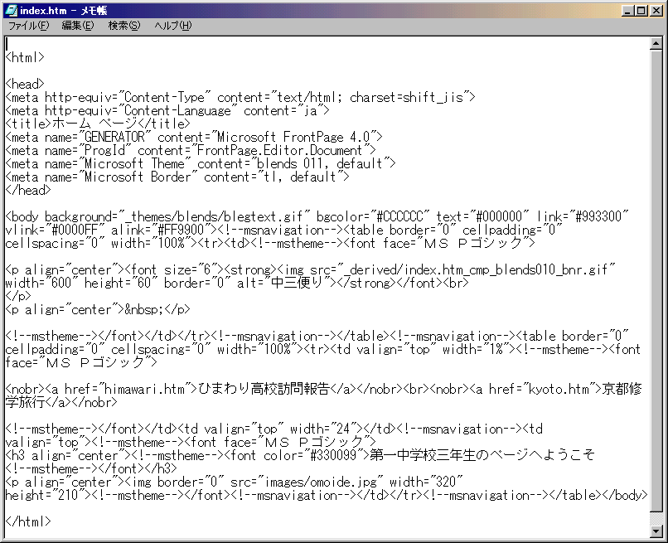

【WWWブラウザによる表示内容】
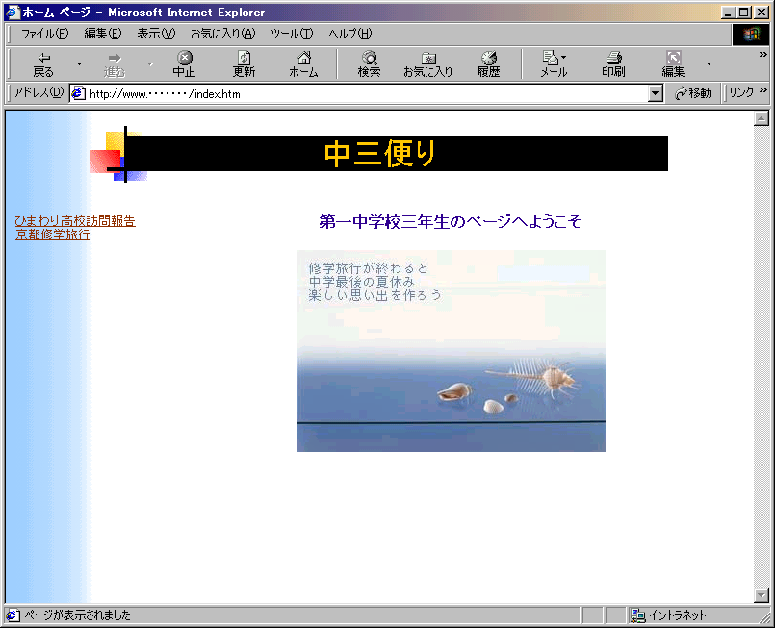

Microsoft® WordやMicrosoft® FrontPage®などは、タグに関する知識がなくても、ワープロ感覚でホームページを作成でき、文書をHTML形式で保存することができます。
●LAN（Local Area Network）
LAN（ラン）とは、構内ネットワークのことです。
同じフロア内や校舎内など、同じ敷地内などの比較的狭い範囲をカバーするネットワークを指します。LANでは接続した複数のコンピュータが互いにデータをやり取りしたり、ファイルやプリンタなどを共有したりなど資源を有効に活用することができます。NTTなど通信事業者の回線を使用せずに、自分でフロア内のケーブル敷設ができるので、通信料金は不要でかつ、高速で高品質な伝送ができます。ただし、公道を挟んだ校舎の間を接続する場合は、自分でケーブルを引けないため、通信事業者の通信回線を利用したWAN（後述）にします。

●TCP／IP（Transmission Control Protocol／Internet Protocol）
TCP／IP（ティシーピー・アイピー）は、「TCP（Transmission Control Protocol）」と「IP（Internet Protocol）」の2つのプロトコル（通信規約：後述）を組み合わせたプロトコルです。TCPには、主にデータを一定の大きさにまとめたり、エラーをチェックして、データを正確に送信するための働きがあります。IPには、主にデータを正しい送信先（目的地）に届けるための経路を決める働きがあります。TCP／IPはインターネット（後述）で使用されるプロトコルとして有名です。

●WAN（Wide Area Network）
WAN（ワン）とは、広域ネットワークのことです。
分散している複数のコンピュータを通信事業者の通信回線を用いて相互に接続したネットワークを指します。LANと比べると、国内における都市間の通信や、世界規模のネットワークのように比較的広い範囲をカバーします。WANでは通信料金の支払いが発生しますし、通信速度や伝送品質はLANより劣ります。大学同士のネットワークや、銀行のオンラインシステムなどがあります。

●WWW（World Wide Web）
WWW（ダブリューダブリューダブリュー）とは、ハイパーテキスト形式の情報システムのことで、クライアント／サーバー型のマルチメディア対応のアプリケーションです。ハイパーテキストとは、文字情報のほかに他の文書や図へのリンク情報をもたせた文書で、WWWのハイパーテキストはHTMLで記述します。この文書をホームページといいます。ホームページ中に記述されたこれらのリンクをたどることで、世界中に分散されているホームページや図などの情報へジャンプしてアクセスできるようになっています。この相互に張られたリンクがくもの巣（web（ウェブ））状になることから、World Wide Webと呼ばれています。

●インターネット（internet）
インターネットとは、世界中のコンピュータ同士がTCP/IP（前述）という一定のルールで結ばれた大規模なネットワークのことです。「ネットワーク」とは、複数のコンピュータを通信ケーブルまたは無線で接続し、相互にデータを送受信する通信網のことです。
インターネットの機能（または利用できるサービス）には、電子メール、ファイル転送、WWWの情報検索などがあります。最近では、日本の学校でもインターネットが利用され始めており、電子メールを使って、保護者と連絡を取ったり、児童・生徒がWWWのホームページを検索したりして調べてまとめた結果を、ホームページで公開している学校もあります。

●イントラネット（intranet）
イントラネットとは、インターネットの技術を使って構築したLANのことです。

●コンピュータネットワーク（computer network）
コンピュータネットワークとは、通信回線を介して複数のコンピュータを相互に接続したものです。
一部の回線やコンピュータが故障しても、他のコンピュータを利用して処理させるなどシステム全体として正常に機能させることができます。LAN、WAN、インターネットもコンピュータネットワークの1つです。
例えば、コンピュータネットワークを利用したシステムには、みどりの窓口を利用した列車の座席予約や、コンビニや他銀行の端末を利用した銀行オンラインなどがあります。
●電子メール（e-mail）
電子メールとは、コンピュータネットワーク内でメッセージを送受信するシステムです。
ネットワークに接続したパソコンはそのネットワークのコンピュータ（メールサーバー）の中に設けたメールボックスを介してメッセージを送受信します。これは郵便局（メールサーバー）に開設した私書箱（メールボックス）へ配達された郵便物を取り出す様子に似ています。郵便物と比較して高速に送受信できることや、電話と異なり通信相手が不在でも相手のメールボックスへ届けることができるので、時間や場所の制約を受けることがありません。最近の学校ではインターネットを利用して、保護者との連絡や、児童・生徒への課題を電子メールで提出させる運用も見うけられます。

●ファイル転送（file transfer）
ファイル転送とは、ネットワークに接続されたコンピュータ同士でファイルの受け渡しをすることです。
ファイル転送において、ネットワーク上のコンピュータから自分のパソコンへファイルを取り出すことをダウンロードといい、自分のパソコンから送り込むことをアップロードといいます。

●プロトコル（protocol）
プロトコルとは、コンピュータ同士の通信をスムースに行わせるためのルール（通信規約）のことです。主にデータの形式、順序、意味などについて規則を定めています。
人間同士の会話では、聞き取れなかったときは聞き返すとか、会話の前後の内容から想像するなどして臨機応変に対応することができますが、コンピュータの場合には決められていない事象が起きると正しい処理ができません。このためプロトコル（送受信に関する一連の決まった順序の情報）が必要になります。プロトコルを守った通信をしていれば、誤りなくデータをやり取りすることができます。インターネットで使用するプロトコルはTCP／IP（前述）です。
付録２ ユーザーアカウント管理ツール

新学期が始まるたびに、サーバー上に新入生のデータを新規に登録したり、進級した児童・生徒の学年を修正したりするのは、なかなか大変な仕事です。ユーザーアカウント管理ツールを使えば、児童・生徒の情報の登録や修正が一括してできるので、これらの作業が便利になります。ユーザーアカウント管理ツールは次のような特長があります。

●Microsoft® Excel 2000のシート上で、ユーザー登録や変更を一括して行えます。
●ボタン1つで進級処理ができます。
●ユーザー情報カードが作成できます。

ユーザーアカウント管理ツールでは、教員用と児童・生徒用の2つが用意されています。ユーザーアカウントを登録するには、それぞれ用の管理シートに必要事項を入力してから行います。

＜教員用管理シート＞

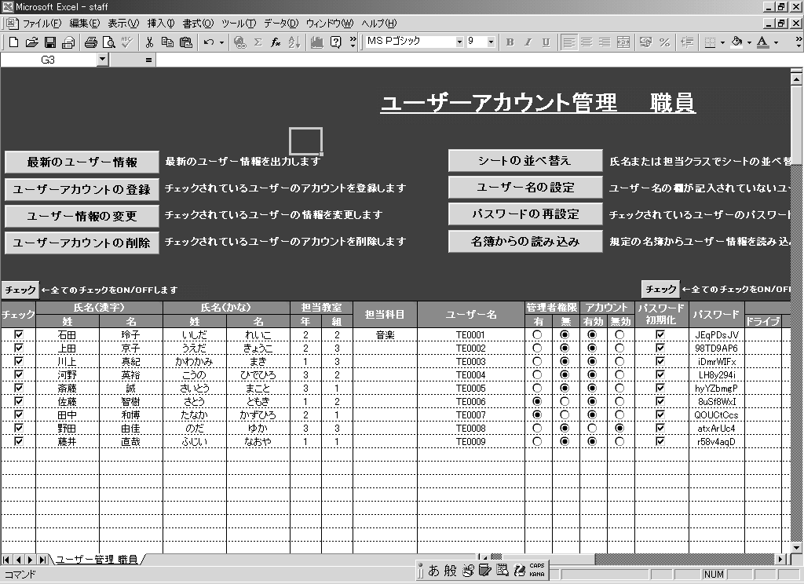
担当教室と担当科目を入力
氏名（漢字、かな）を入力
必ず入力してください。
ユーザー アカウントの登録や削除などの対象となる
ユーザーをチェックします。
ユーザー名を設定
必ず設定してください。職員番号など、職員を識別する番号があれば、それを利用してください。
［ユーザー名の設定］をクリックすると自動で設定できます。
パスワードが表示される
パスワード（半角英数字8文字）は、自動的に作成されます。

管理者権限の有無を選択
必ず設定してください。
サーバーを管理する予定がある職員には、管理者権限を与えてください。
アカウントの有効／無効を選択
必ず設定してください。
長期出張などで、長期間コンピュータを使わない職員は、アカウントを無効にしておきます。アカウントを無効にすると、ログオンできなくなります。

＜児童・生徒用管理シート＞

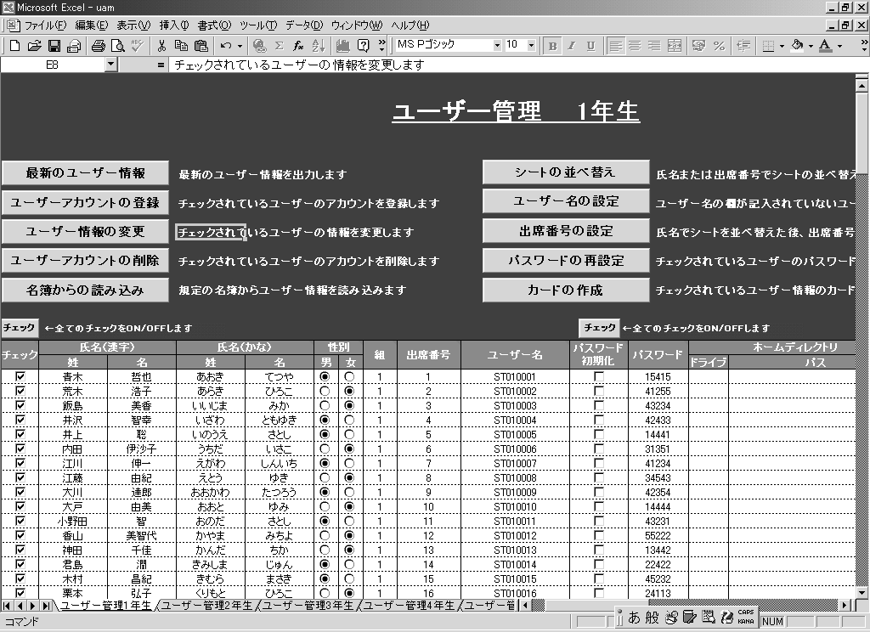
性別を選択
必ず設定してください。
氏名（漢字、かな）を入力
必ず入力してください。
ユーザー アカウントの登録や削除などの対象となる
ユーザーをチェックします。
入力したい学年を選択
入力したい学年のシートをクリックします。
［進級］ をクリックすると、進級シートが開きます。

組と出席番号を入力
・ 組を入力しないと、［×年×組］ グループに所属できなくなります。
・ 出席番号は、［出席番号の設定］ をクリックすると自動で設定できます。各組ごとに、ユーザーを氏名の五十音順で並べ替えて、出席番号を割り当てます。
・ クラス名には数字やアルファベットが使えます。
パスワードが表示される
パスワード（1～5の数字5桁）は、自動的に作成されます。
ユーザー名を設定
必ず設定してください。
学籍番号など、各児童、生徒を識別する番号があれば、それを利用してください。
なお、［ユーザー名の設定］ をクリックすると自動で設定できます。

それぞれの管理シートに必要事項を入力し、［ユーザーアカウント登録］ボタンをクリックすると、ユーザーアカウントが登録できます。

「ユーザーアカウントの登録」以外に、次のこともできます。
・最新のユーザー情報の出力
・ユーザーアカウントの登録
・ユーザー情報の変更
・ユーザーアカウントの削除
・シートの並べ替え
・ユーザー名の設定
・パスワードの再設定
・名簿からの読み込み
・カードの作成（児童・生徒用のみ）
・出席番号の設定（児童・生徒用のみ）

詳細は、「学校向けツールキットWindows 2000対応版」を参照して下さい。

Microsoft 教職員向けセミナーテキスト
校内リーダー（校内LAN管理担当者）入門セミナーテキスト 第一版

2001年 5月 10日 発行

発行･制作 マイクロソフト株式会社
著作 株式会社エムアイ

Microsoft、Windowsは米国Microsoft Corporationの米国およびその国における登録商標です。
その他、記載されている会社名、製品名は、各社の米国およびその他の国における商標および登録商標です。
本書および本書で利用するデータファイルの一部または全部を無断で使用複製することはできません。
Copyright© 2001 Microsoft Corporation. All rights reserved.

